新 书 推 荐

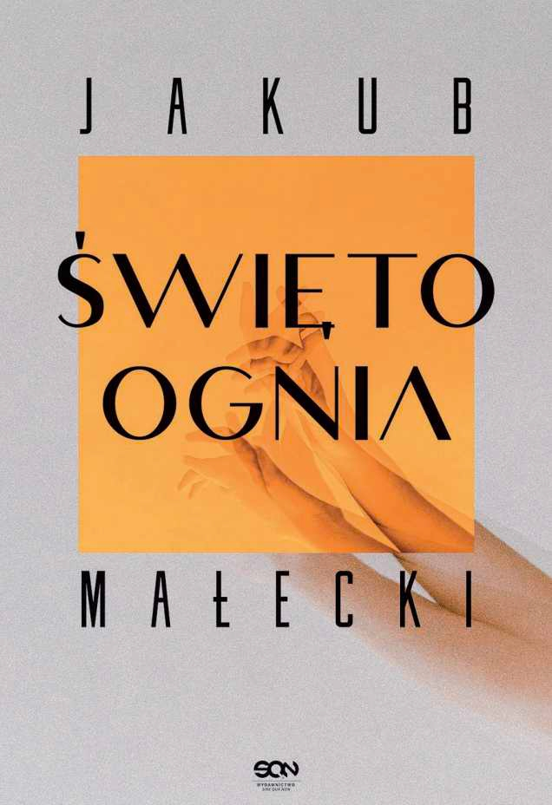
中文书名：《火之宴》

英文书名：Rites of Spring
作 者：Jakub Malecki
出 版 社：Sin Qua Non
代理公司：Barbara Zitwer/ANA/Lauren Li
页 数：256页
出版时间：2021年
代理地区：中国大陆、台湾
审读资料：电子稿
类 型：大众文学

内容简介：

这部小说的叙述者是20岁的纳斯特卡（Nastka）。纳斯特卡出生时就患有脑瘫，她的整个世界大部分就是自己房间里的一扇窗户，她可以透过这扇窗户看到街道。每天她都会观察路人、邻居和她心爱的马特乌什（Mateusz）。她的妹妹露西亚（Lucia）是国家芭蕾舞团的一名芭蕾舞演员，雄心勃勃，专注于自己的事业。然而，露西亚在赢得自己梦寐以求的角色后不久就严重受伤了，她把这归咎于纳斯特卡。她决定用药物治疗隐藏自己的伤病，但却在首演当天承受了自己这个决定的后果。

纳斯特卡由父亲波尔德克（Poldek）独自照顾，尽管他很爱女儿们并尽了最大的努力，但他从来没有成功克服失去妻子的悲伤。最终，奢侈的邻居约瑟芬娜（Józefina）成为了这个家庭发生变化的驱动力。多亏了她，纳斯特卡通过了期末考试，波尔德克也克服了过去的恶魔，并发现约瑟芬娜是自己的灵魂伴侣。

在治愈了她的伤病并与家人团聚之后，露西亚决定在街上跳芭蕾舞，而不再回到舞台。只有当她放弃了当女主角的梦想后，她才会终于获得成功。

作者简介：

雅库布·马莱基（Jakub Małecki）是位作家兼翻译家，他著有一些短片故事和小说。包括Błędy (2008年出版)、Przemytnik cudu (2008年出版)、Zaksięgowani (2009年出版)、Dżozef (2011年出版)、W odbiciu (2011年出版) 、Odwrotniak (2013年出版)、Dygot (2015年出版)、Ślady (2016年出版)以及Rdza (2017年出版)。他笔下的作品和短片故事被提名了包括扎伊德尔奖（Janusz A. Zajdel Award）、安吉鲁兹奖（Angelus Prize）以及耐克文学奖（Nike Literary Prize）等在内的诸多文学奖项。

谢谢您的阅读！
请将反馈信息发至：李文浩（Lauren Li）
安德鲁·纳伯格联合国际有限公司北京代表处
北京市海淀区中关村大街甲59号中国人民大学文化大厦1705室
邮编：100872
电话：010-82449901
传真：010-82504200
Email：Lauren@nurnberg.com.cn
网址：http://www.nurnberg.com.cn
微博：http://weibo.com/nurnberg
豆瓣小站：http://site.douban.com/110577/
新浪微博：安德鲁纳伯格公司的微博_微博 (weibo.com)
微信订阅号：ANABJ2002


